1、解：格林公式中令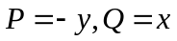，得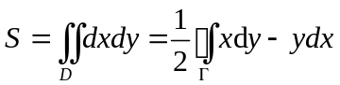，
（1）参数化取正向是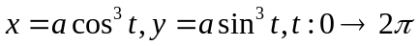，进而所求椭圆面积
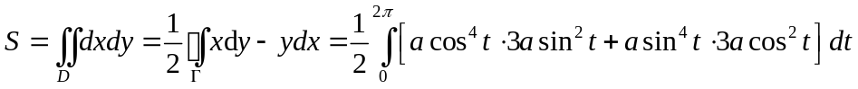
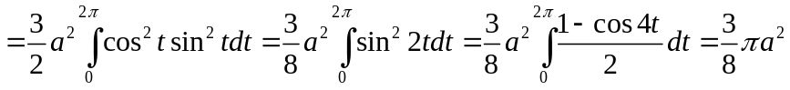
（2）参数化取正向是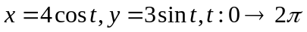，进而所求椭圆面积
2（1）．所谓验证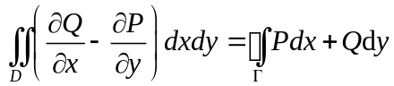，就是正向边界下左右边分别计算，看值是否真的相等；
解：先求交点，由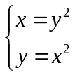得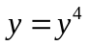，解得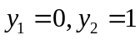，进而有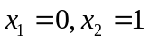，
区域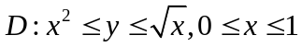的正向边界为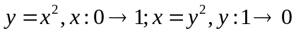，
于是左边=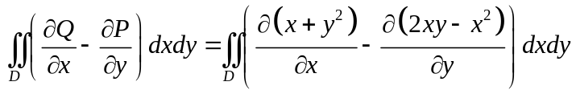
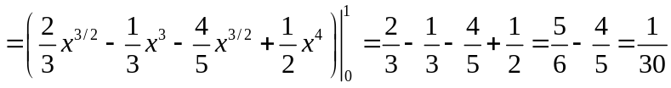，而右边
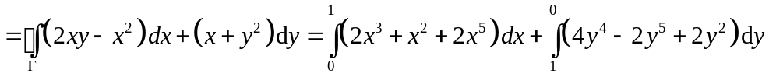
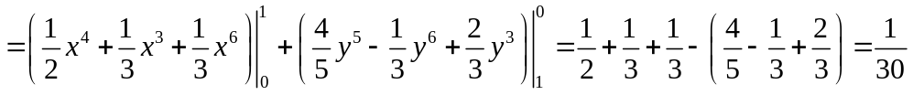
3． 正向封闭曲线可以直接利用格林公式转化为重积分计算，否则需要做转化
（5）圆周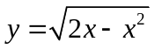上由点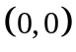到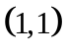的一段弧不封闭，首先连接点到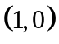再到到，构成封闭的但是负向的边界，这里区域为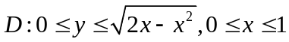，
边界曲线；
于是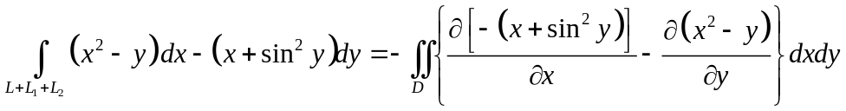，
即
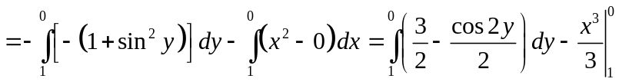
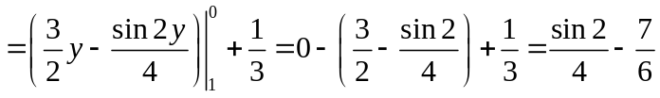；
6、解 由于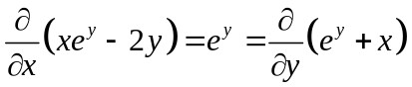且连续，积分与路径无关，从而可选择比较容易积分的折线；
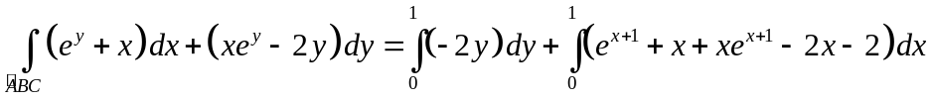
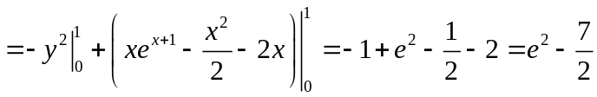
8．设在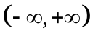上具有连续导数，计算
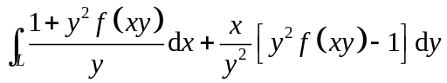，
其中L为从点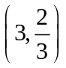到点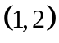的直线段．
解：由于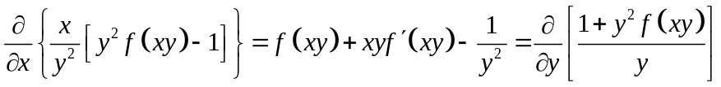在右半平面连续，从而该曲线积分右半平面内与路径无关，沿曲线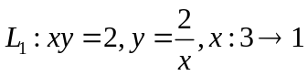积分即可，
原式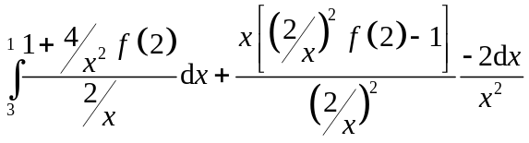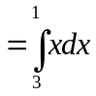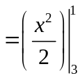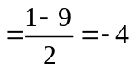
9．验证下列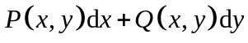在整个平面内是某一函数的全微分,并求出它的一个原函数：
（1）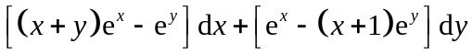；
解：由于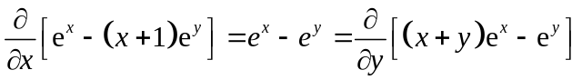在全平面连续，从而该曲线积分在平面内是某一函数的全微分，设这个函数为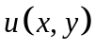，
则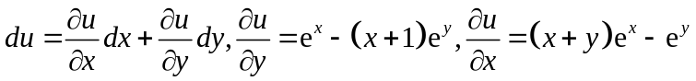
从而
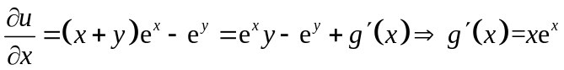
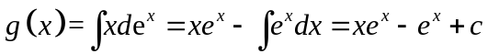，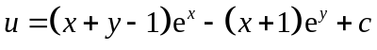
教材定理9.3.2的证明：
充分性：在G内任取一条闭曲线C， 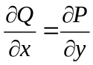成立时，要证有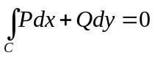。
因为G是单连通区域，所以闭曲线C及所围起来的点全部在G内，于是在D上恒成立，由格林公式，有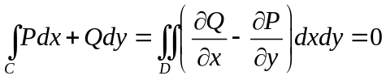。
必要性：任取一条闭曲线C成立时，要证在G内恒成立。
直接证不方便，用反证法证，假设在G内恒成立的结论不成立，则在G内至少存在一点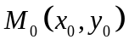，使得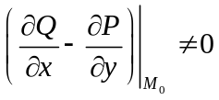，为方便期间，不妨设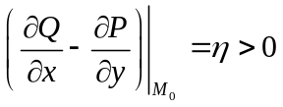。
由于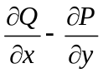在G内连续，由连续定义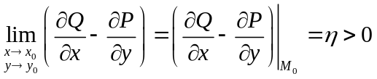，因此结合极限的定义，在G内必存在一个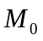以为中心，半径足够小的圆形小区域K，使得K上有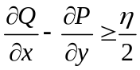，于是由格林公式及二重积分的性质，有
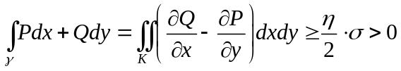，其中是K的正向边界曲线，是K的面积。这与我们在G内恒成立的结论不成立的假设矛盾。因此在G内不成立的点是不可能有的，即在G内恒成立。

